MINISTÉRIO DE MINAS E ENERGIA
SECRETARIA DE ENERGIA ELÉTRICA
DEPARTAMENTO DE MONITORAMENTO DO SISTEMA ELÉTRICO
Abril / 2020

Boletim Mensal
de Monitoramento
do Sistema Elétrico Brasileiro
Abril / 2020



Ministério de Minas e Energia

Ministro
Bento Albuquerque

Secretária-Executiva
Marisete Fátima Dadald Pereira

Secretário de Energia Elétrica
Rodrigo Limp Nascimento

Diretor do Departamento de Monitoramento do Sistema Elétrico
Guilherme Silva de Godoi

Equipe Técnica
Igor Souza Ribeiro (Coordenação)
André Groberio Lopes Perim
Bianca Maria Matos de Alencar Braga
Emanoelle de Oliveira Lima
Eucimar Kwiatkowski Augustinhak
Fernando Antonio Giffoni Noronha Luz
João Aloísio Vieira
Jorge Portella Duarte
Luiz Augusto Gomes de Oliveira
Marlian Leão de Oliveira
Renato Dalla Lana
Victor Protázio da Silva

Esplanada dos Ministérios – Bloco “U” – 6º andar
70.065-900 – Brasília - DF
http://www.mme.gov.br

Boletim publicado em: http://www.mme.gov.br/mme/menu/todas_publicacoes.html

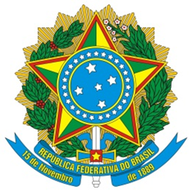

MINISTÉRIO DE MINAS E ENERGIA
SECRETARIA DE ENERGIA ELÉTRICA
DEPARTAMENTO DE MONITORAMENTO DO SISTEMA ELÉTRICO
Abril / 2017

SUMÁRIO
1. SUMÁRIO EXECUTIVO 1
2. CONDIÇÕES HIDROMETEOROLÓGICAS 2
2.1. Anomalia de Precipitação no Mês – Brasil 2
2.2. Energia Natural Afluente Armazenável 4
2.3. Energia Armazenada 6
3. INTERCÂMBIOS DE ENERGIA ELÉTRICA 9
4. MERCADO CONSUMIDOR DE ENERGIA ELÉTRICA 10
4.1. Consumo de Energia Elétrica 10
4.2. Demandas Instantâneas Máximas 12
4.3. Demandas Instantâneas Máximas Mensais 12
5. CAPACIDADE INSTALADA DE GERAÇÃO NO SISTEMA ELÉTRICO BRASILEIRO 15
6. LINHAS DE TRANSMISSÃO INSTALADAS NO SISTEMA ELÉTRICO BRASILEIRO 16
7. EXPANSÃO DA GERAÇÃO E TRANSMISSÃO 17
7.1. Entrada em Operação de Novos Empreendimentos de Geração 17
7.2. Previsão da Expansão da Geração 20
7.3. Entrada em Operação de Novas Linhas de Transmissão e Equipamentos em Instalações de Transmissão 21
7.4 Entrada em Operação de Novos Equipamentos em Instalações de Transmissão 23
7.5 Previsão da Expansão de Linhas de Transmissão 23
8. PRODUÇÃO DE ENERGIA ELÉTRICA 24
8.1. Matriz de Produção de Energia no Sistema Elétrico Brasileiro 24
8.2. Matriz de Produção de Energia Elétrica no Sistema Interligado Nacional 24
8.3. Matriz de Produção de Energia Elétrica nos Sistemas Isolados³ 25
8.4. Geração Eólica 26
8.5. Mecanismo de Realocação de Energia 27
9. CUSTO MARGINAL DE OPERAÇÃO 28
10. PREÇO DE LIQUIDAÇÃO DAS DIFERENÇAS 29
11. ENCARGOS DE SERVIÇOS DO SISTEMA 30
12. DESEMPENHO DO SISTEMA ELÉTRICO BRASILEIRO 34
12.1. Ocorrências no Sistema Elétrico Brasileiro 35
12.2. Indicadores de Continuidade 36

LISTA DE FIGURAS

Figura 1. Anomalia de precipitação (mm) no mês de abril de 2020 – Brasil. 2
Figura 2. (a) Anomalia de temperatura mínima. (b) Anomalia de temperatura máxima. 3
Figura 3. ENA Armazenável: Subsistema Sudeste/Centro-Oeste. 4
Figura 4. ENA Armazenável: Subsistema Sul. 4
Figura 5. ENA Armazenável: Subsistema Nordeste. 5
Figura 6. ENA Armazenável: Subsistema Norte. 5
Figura 7. EAR: Subsistema Sudeste/Centro-Oeste. 7
Figura 8. EAR: Subsistema Sul. 7
Figura 9. EAR: Subsistema Nordeste. 8
Figura 10. EAR: Subsistema Norte. 8
Figura 11. Mapa dos Principais Intercâmbios de Energia Elétrica 9
Figura 12. Consumo de energia elétrica no mês, acumulado em 12 meses e estratificado por ambiente ACR e ACL. 11
Figura 13. Demandas máximas mensais: SIN. 12
Figura 14. Demandas máximas mensais: Subsistema Sudeste/Centro-Oeste. 13
Figura 15. Demandas máximas mensais: Subsistema Sul. 13
Figura 16. Demandas máximas mensais: Subsistema Nordeste. 14
Figura 17. Demandas máximas mensais: Subsistema Norte. 14
Figura 18. Matriz de capacidade instalada de geração de energia elétrica do Brasil sem importação contratada. 16
Figura 19. Localização geográfica dos empreendimentos de geração que entraram em operação no mês de abril de 2020. 17
Figura 20. Acumulado da Expansão da geração em 2020 por subsistema 19
Figura 21. Localização geográfica dos empreendimentos do ACR e ACL previstos até 2022. 20
Figura 22. Localização geográfica dos empreendimentos. 21
Figura 23. Matriz de produção de energia elétrica no Brasil. 24
Figura 24. Capacidade Instalada e Geração das Usinas Eólicas do Norte e do Nordeste. 26
Figura 25. Capacidade Instalada e Geração das Usinas Eólicas do Sul. 26
Figura 26. Evolução do GSF. 27
Figura 27. Evolução do CMO verificado no mês. 28
Figura 28. Evolução do PLD verificado no mês. 29
Figura 29. Mapa de Encargos de Serviços do Sistema 30
Figura 30. Encargos de Serviços do Sistema: Restrição de Operação. 31
Figura 31. Encargos de Serviços do Sistema: Serviços Ancilares. 31
Figura 32. Encargos de Serviços do Sistema: Deslocamento Hidráulico. 32
Figura 33. Encargos de Serviços do Sistema: Reserva Operativa. 32
Figura 34. Encargos de Serviços do Sistema: Importação de Energia. 33
Figura 35. Encargos de Serviços do Sistema: Segurança Energética. 33
Figura 36. DEC do Brasil. 37
Figura 37. FEC do Brasil. 37
LISTA DE TABELAS

Tabela 1. Energia Armazenada nos Subsistemas do SIN. 6
Tabela 2. Níveis de armazenamento nos principais reservatórios do SIN. 6
Tabela 3. Consumo de energia elétrica no Brasil: estratificação por classe. 10
Tabela 4. Consumo médio de energia elétrica por classe de consumo. 11
Tabela 5. Unidades consumidoras no Brasil: estratificação por classe. 11
Tabela 6. Demandas máximas no mês e recordes por subsistema. 12
Tabela 7. Matriz de capacidade instalada de geração de energia elétrica do Brasil. 15
Tabela 8. Linhas de transmissão de energia elétrica no SEB. 16
Tabela 9. Descrição dos empreendimentos de geração que entraram em operação no mês de abril de 2020. 18
Tabela 10. Entrada em operação de novos empreendimentos de geração. 18
Tabela 11. Previsão da expansão da geração (MW). 21
Tabela 12. Entrada em operação de novas Linhas de Transmissão 22
Tabela 13. Entrada em operação de novos transformadores em instalações de transmissão 22
Tabela 14. Entrada em operação de equipamentos de compensação de potência reativa 22
Tabela 15. Entrada em operação de novas linhas de transmissão. 22
Tabela 16. Valores acumulados de entrada em operação de novos transformadores em instalações de transmissão. 23
Tabela 17. Previsão da expansão de novas linhas de transmissão. 23
Tabela 18. Previsão da expansão da capacidade de transformação 23
Tabela 19. Matriz de produção de energia elétrica no SIN. 25
Tabela 20. Matriz de produção de energia elétrica nos Sistemas Isolados. 25
Tabela 21. Geração Hidráulica, Garantia Física Sazonalizada e GSF verificados no ano. 27
Tabela 22. Descrição das principais ocorrências do mês 34
Tabela 23. Evolução da carga interrompida no SEB devido a ocorrências. 35
Tabela 24. Evolução do número de ocorrências. 35
Tabela 25. Evolução do DEC em 2020. 36
Tabela 26. Evolução do FEC em 2020. 36

- SUMÁRIO EXECUTIVO
No mês de abril de 2020, houve a persistência do quadro de anomalias negativas de precipitação na Região Sul. Em contrapartida, as precipitações foram acima da média na porção norte do País, principalmente na Região Norte e no Estado da Bahia.
Esta situação meteorológica reflete-se nos valores verificados de Energia Natural Afluente (ENA) bruta em abril, já que os sistemas Norte e Nordeste apresentaram respectivamente valores iguais ou acima da média histórica, 113% MLT e 103% MLT, enquanto que os sistemas Sul e Sudeste/Centro-Oeste, valores abaixo, 16% MLT e 87% MLT.
Como consequência da crise hídrica na Região Sul do País, o subsistema Sul manteve perfil importador no mês de abril. Porém, com a redução da carga desde o final de março, em decorrência das medidas de combate à pandemia do Covid-19, foi mantida a política de minimização da geração hidráulica da região mesmo sem terem sido praticadas medidas excepcionais, autorizadas pelo Comitê de Monitoramento do Setor Elétrico (CMSE), como importação e acionamento de térmicas.
O consumo de energia elétrica atingiu 51.561 GWh em março de 2020, considerando autoprodução e perdas, valor 3,1% superior ao verificado no mês anterior e 0,4% inferior ao verificado em março de 2019. A classe residencial apresentou um aumento de 0,9% em relação ao mesmo mês do ano anterior, enquanto o consumo da classe comercial reduziu aproximadamente 3,1% nesse período.
O Brasil atingiu 175.375 MW de capacidade instalada total de geração em abril, considerando a geração distribuída. Nos últimos 12 meses, houve um acréscimo líquido de 9.666 MW (5,8%), com destaque para 3.938 MW de geração de fonte hidráulica, 2.853 MW de fonte solar e 2.419 MW de fontes térmicas. No entanto, dentro do que está previsto, até o final de 2022, para a expansão do parque de geração, apenas 6% corresponde à fonte hidráulica, destacando-se a predominância das fontes solar e eólica que, juntas, responderão por cerca de 68% da expansão.
Ainda a respeito da matriz elétrica atual, verificou-se que as fontes renováveis representaram 83,0% da capacidade instalada de geração de energia elétrica brasileira em abril de 2020 (Hidráulica + Biomassa + Eólica + Solar). Já a geração distribuída fechou o mês de abril de 2020 com 2.925 MW instalados em 236.276 unidades, representando 237,6 % de crescimento nos últimos 12 meses e 1,7% da matriz de capacidade instalada de geração de energia elétrica.
Em março, as usinas participantes do Mecanismo de Realocação de Energia (MRE) geraram, juntas, 52.686 MWmédios, ante a garantia física sazonalizada de 42.606 MWmédios, o que representou um Generation Scaling Factor (GSF) mensal de 123,7%.
Os Custos Marginais de Operação (CMO) semi-horários variaram entre R$ 0,00 / MWh e R$ 35,55 / MWh. A intensificação das ações de controle da pandemia levou à redução da carga prevista na revisão do Programa Mensal da Operação (PMO), gerando esses baixos valores de CMO que perduraram durante todo o mês de abril.
Os Encargos de Serviço do Sistema (ESS) verificados em março de 2020 totalizaram R$ 123,15 milhões, montante superior ao dobro do dispendido no mês anterior (R$ 57,55 milhões). Enquanto os demais subsistemas tiveram seus valores de encargos reduzidos, o subsistema Sul apresentou valores elevados em decorrência das medidas autorizadas pelo CMSE e praticadas em março para garantia da governabilidade hidráulica. Assim, somente o subsistema Sul foi responsável por R$ 105,9 milhões em ESS, representando aproximadamente 86% do total computado no mês de março.

As informações apresentadas neste Boletim referem-se a dados consolidados até o dia 30 de abril de 2020, exceto quando indicado.
O Subsistema Sudeste/Centro-Oeste é composto pelos estados das Regiões Sudeste e Centro-Oeste, Acre e Rondônia. O Subsistema Sul é composto pelos estados da Região Sul. O Subsistema Nordeste é composto pelos estados da Região Nordeste, exceto o Maranhão. O Subsistema Norte é composto pelos estados do Pará, Tocantins, Maranhão, Amazonas e Amapá.

- CONDIÇÕES HIDROMETEOROLÓGICAS
Nos subsistemas do Sistema Interligado Nacional (SIN), foram verificadas as seguintes ENA brutas: 87% MLT no Sudeste/Centro-Oeste, 16% MLT no Sul, 103% MLT no Nordeste e 113% MLT no Norte, das quais foram armazenáveis 78% MLT, 10% MLT, 102% MLT e 65% MLT, respectivamente.
As ENAs verificadas no subsistema Sul nos últimos meses têm estado entre as piores do histórico: 9ª pior em janeiro, 4ª pior em fevereiro e a pior nos meses de março e abril.
Em relação ao Sul, destaca-se que, em função das baixas afluências, este subsistema manteve perfil importador, com recebimento de energia em montante um pouco inferior ao verificado no mês anterior, conforme será apresentado posteriormente neste Boletim.
O contraste entre as precipitações ocorridas na região Sul e Norte do Brasil permaneceu ativo no mês de abril, com chuvas escassas na parte sul e oeste e chuvas regulares a intensas na porção Norte do País. Com relação ao mês anterior, houve um leve aumento nas precipitações na Região sul. No entanto, no semiárido nordestino, predominou a condição de anomalias negativas de precipitação, havendo uma acentuada redução das chuvas em relação ao mês anterior, quando as anomalias de precipitação foram positivas.
O ligeiro aumento das precipitações na região Sul ocorrido em abril não foi capaz de reverter a situação de seca que a região enfrenta desde junho de 2019, causando contínua redução de seu armazenamento equivalente.

  - Anomalia de Precipitação no Mês – Brasil

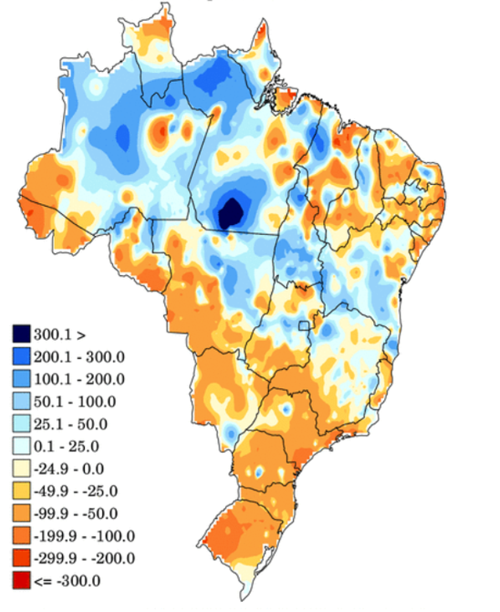
Figura 1. Anomalia de precipitação (mm) no mês de abril de 2020 – Brasil.

Os totais de precipitação por bacia hidrográfica podem ser acessados no site: http://energia1.cptec.inpe.br/.
Fonte: http://clima1.cptec.inpe.br/monitoramentobrasil/pt (CPTEC/INPE).
Em relação às temperaturas mínimas e máximas, o que se destaca, no mês de abril, são as anomalias de temperaturas mínimas em importantes centros de carga como a porção leste das regiões Sudeste e Sul. Na porção centro-norte da Região Sudeste, as temperaturas máximas também ficaram abaixo da média.

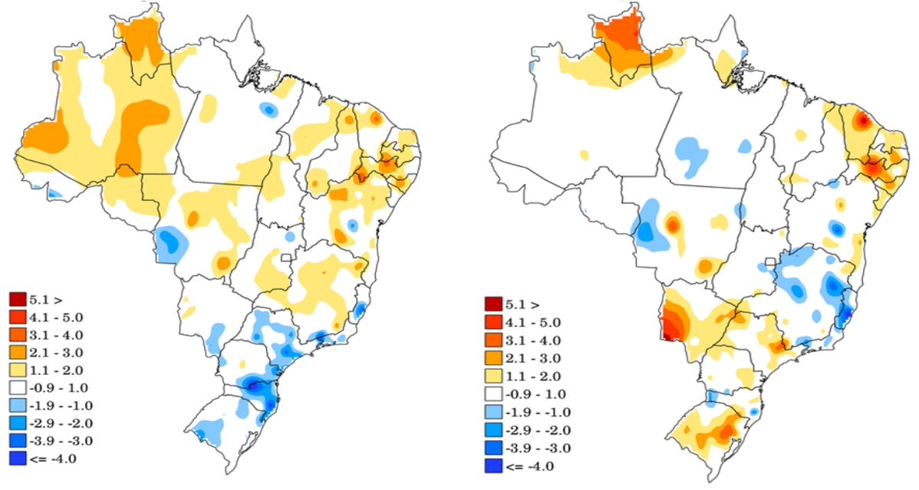
Figura 2. (a) Anomalia de temperatura mínima. (b) Anomalia de temperatura máxima.
As anomalias de temperaturas podem ser acessadas no site: http://clima1.cptec.inpe.br/monitoramentobrasil/pt
Fonte: CPTEC/INPE.
  - Energia Natural Afluente Armazenável
¹
Figura 3. ENA Armazenável: Subsistema Sudeste/Centro-Oeste.
Fonte dos dados: ONS.
Figura 4. ENA Armazenável: Subsistema Sul.
Fonte dos dados: ONS.
Figura 5. ENA Armazenável: Subsistema Nordeste.
Fonte dos dados: ONS.
Figura 6. ENA Armazenável: Subsistema Norte.
Fonte dos dados: ONS.
¹ Os dados de maior e menor ENA são referentes ao histórico desde 1931.
  - Energia Armazenada
No mês de abril de 2020, observou-se replecionamento de 10,2 p.p., 7,4 p.p. e 3,4 p.p. nos reservatórios equivalentes dos subsistemas Nordeste, Norte e Sudeste/Centro-Oeste, respectivamente. Já no reservatório equivalente do subsistema Sul observou-se deplecionamento de 2,9 p.p.
A recuperação dos níveis dos reservatórios do subsistema Nordeste continua se destacando, finalizando o mês de abril com 89,5% de sua capacidade total. Já o subsistema Sul apresentou agravamento em seus valores de armazenamento, atingindo 14,7% ao final do mês, sendo esta a pior situação dos últimos 20 anos. Os armazenamentos equivalentes dos subsistemas Sudeste/Centro-Oeste e Norte atingiram, respectivamente, 54,7% e 79,0%, sendo o melhor valor para o período desde 2017 para o Subsistema Sudeste/Centro-Oeste e desde 2016 para o Norte.
Tabela 1. Energia Armazenada nos Subsistemas do SIN.
Fonte dos dados: ONS.
Com relação aos principais reservatórios do SIN, predominou o replecionamento em relação ao mês anterior, destacando-se os reservatórios das UHE Sobradinho (+17,2 p.p.) e Itumbiara (+15,2 p.p.). Acompanhando as anomalias negativas de precipitação nas regiões Sul, Sudeste e grande parte do Centro-Oeste, os reservatórios da UHE Ilha Solteira (MS/SP) e Capivara (PR/SP) apresentaram deplecionamento de 22,0 p.p. e 6,9 p.p. Além deles, o reservatório de Três Marias também reduziu seu volume em 2,0 p.p. em relação ao mês de março.

Tabela 2. Níveis de armazenamento nos principais reservatórios do SIN.
Fonte dos dados: ONS.

Figura 7. EAR: Subsistema Sudeste/Centro-Oeste.
Fonte dos dados: ONS.
Figura 8. EAR: Subsistema Sul.
Fonte dos dados: ONS.
Figura 9. EAR: Subsistema Nordeste.
Fonte dos dados: ONS.
Figura 10. EAR: Subsistema Norte.

Fonte dos dados: ONS.
- INTERCÂMBIOS DE ENERGIA ELÉTRICA
Em abril de 2020, o subsistema Norte manteve o perfil exportador (considerando também o fluxo nos bipolos do nó de Xingu), porém com o montante de 7.006 MWmédios, bastante inferior aos 10.813 MWmédios verificados no mês anterior em virtude da redução da demanda decorrente das medidas de isolamento social.
O subsistema Nordeste manteve perfil importador em um total de 1.047 MWmédios, valor inferior ao verificado no mês anterior (3.672 MWmédios).
O subsistema Sul manteve o perfil importador, com montante verificado de 7.495 MWmédios, ante importação de 8.040 MWmédios em março de 2020.
O sistema Sudeste/Centro-Oeste recebeu dos bipolos de corrente contínua as seguintes quantidades de energia: os bipolos do Madeira¹ transmitiram 5.118 MWmédios, os bipolos do Nó de Xingu² transmitiram 5.607 MWmédios e os bipolos que escoam a energia de Itaipu³ (50 Hz) transmitiram 1.721 MWmédios.
O subsistema Sudeste/Centro-Oeste manteve perfil importador a partir dos subsistemas Norte e Nordeste, nos valores de 352 e 47 MWmédios respectivamente, e manteve o perfil exportador para o subsistema Sul, no valor de 7.495 MWmédios, sendo, no resultado líquido, exportador em 7.096 MWmédios. Pelos bipolos de corrente contínua, recebeu um total de 12.446 MWmédios.
Em relação aos intercâmbios internacionais, destaca-se que, no mês de abril de 2020, houve exportação de energia para o Uruguai de 23 MWmédios, na modalidade de energia de oportunidade, e não houve necessidade de adoção de medidas excepcionais, como importação e acionamento de térmicas para a garantia do suprimento e manutenção da governabilidade das usinas hidráulicas da região Sul.
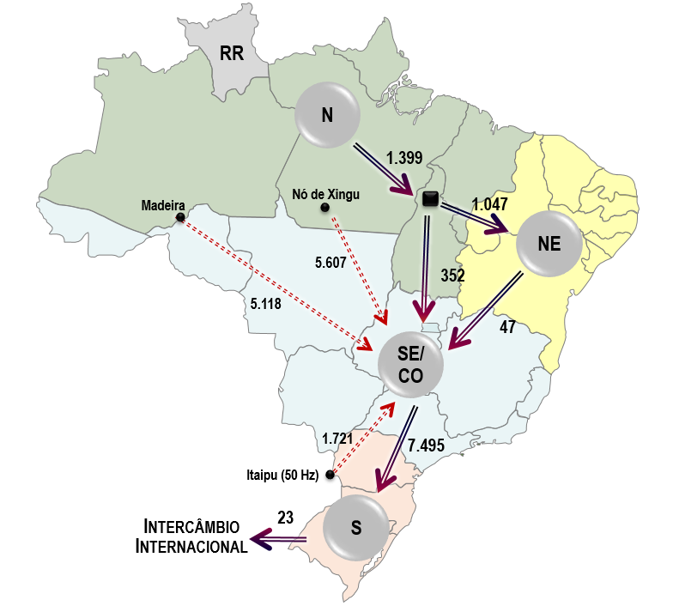
Figura 11. Mapa dos Principais Intercâmbios de Energia Elétrica
¹ Os Bipolos do Madeira são formados por dois bipolos CC de 600 kV, cada, que interligam as usinas de Jirau e Santo Antônio ao SIN. Localizados entre as subestações Coletora Porto Velho (RO) e Araraquara 2 (SP), com uma extensão aproximada de 2.375 km, fazem parte do Subsistema SE/CO.
² Os Bipolos do Nó de Xingu são formados por dois bipolos CC de 800 kV, cada, que auxiliam no escoamento da energia gerada pela UHE Belo Monte ao SIN. O Bipolo 1 localiza-se entre as subestações Xingu (PA) e Estreito (MG), com uma extensão aproximada de 2.087 km. Já o Bipolo 2 localiza-se entre as subestações Xingu (PA) e Terminal Rio (RJ), com extensão aproximada de 2.550 km. Ambos fazem parte do Subsistema Norte.
³ Os bipolos que escoam a energia produzida das unidades geradoras de Itaipu em 50 Hz são formados por dois bipolos CC de 600 kV, cada, localizados entre as subestações Foz do Iguaçu (PR) e Ibiúna (SP), com uma extensão aproximada de 810 km e fazem parte do Subsistema SE/CO.

Fonte dos dados: ONS

- MERCADO CONSUMIDOR DE ENERGIA ELÉTRICA
  - Consumo de Energia Elétrica
Em março de 2020, o consumo de energia elétrica atingiu 51.561 GWh, considerando autoprodução e perdas, valor 3,1% superior ao verificado no mês anterior e 0,4% inferior ao verificado em março de 2019. Ressalta-se que a classe residencial apresentou um aumento de 0,9% em relação ao mesmo mês do ano anterior, enquanto o consumo da classe comercial reduziu aproximadamente 3,1% nesse período.
A retração do consumo observada no comércio, em comparação a março de 2019, foi impactada tanto por temperaturas mais brandas verificadas especialmente na região Sudeste do País, quanto pela redução das atividades de comércio e serviços, na última quinzena do mês, reflexo das medidas adotadas para contenção da pandemia do coronavírus.
Já o aumento do consumo de energia elétrica pela indústria se deveu, em grande parte, a atividades de metalurgia dos metais não ferrosos na região Norte.
Em relação ao consumo médio verificado, ressalta-se que os valores relativos à indústria ainda refletem a reclassificação de unidades consumidoras realizada no primeiro semestre de 2019. Este fato também é evidenciado na Tabela 5, que apresenta, por exemplo, a redução de unidades consumidoras dessa classe entre 2019 e 2020.
O consumo de energia elétrica no ambiente de contratação regulada (ACR) atingiu, no mês de março, 26,9 TWh, valor 2,3% inferior ao verificado no mesmo mês de 2019. O consumo relativo aos últimos 12 meses atingiu 316,7 TWh, valor da mesma ordem do verificado no mesmo período anterior.
Já o consumo de energia elétrica no ambiente de contratação livre (ACL) atingiu, no mês de março, 14,0 TWh, valor 4,3% superior ao verificado no mesmo mês de 2019. O consumo relativo aos últimos 12 meses foi de 164,3 TWh, representando um acréscimo de 2,8% em relação ao verificado no mesmo período anterior.

Tabela 3. Consumo de energia elétrica no Brasil: estratificação por classe.
¹ Em Demais Classes estão consideradas Poder Público, Iluminação Pública, Serviço Público e Consumo próprio das distribuidoras.
² As informações “Perdas e Diferenças” são obtidas considerando o cálculo do montante de carga verificada no SEB (SIN e Sistemas Isolados), abatido do consumo apurado mensalmente no país (consolidação EPE). O montante ora divulgado será posteriormente atualizado após o recebimento dos dados referentes aos Sistemas Isolados.

Dados contabilizados até março de 2020. Fonte dos dados: EPE/ONS.

Referência: http://epe.gov.br/pt/publicacoes-dados-abertos/publicacoes/resenha-mensal-do-mercado-de-energia-eletrica. Considera autoprodução circulante na rede.

Figura 12. Consumo de energia elétrica no mês, acumulado em 12 meses e estratificado por ambiente ACR e ACL.
Dados contabilizados até março de 2020. Fonte dos dados: EPE/ONS.

Tabela 4. Consumo médio de energia elétrica por classe de consumo.

¹ Em Demais Classes estão consideradas Poder Público, Iluminação Pública, Serviço Público e consumo próprio das distribuidoras.
Dados contabilizados até março de 2020. Fonte dos dados: EPE/ONS.

Tabela 5. Unidades consumidoras no Brasil: estratificação por classe.

¹ Em Demais Classes estão consideradas Poder Público, Iluminação Pública, Serviço Público e consumo próprio das distribuidoras.
Dados contabilizados até março de 2020. Fonte dos dados: EPE/ONS.

  - Demandas Instantâneas Máximas
Em abril de 2020, não foi registrado recorde de demanda máxima no SIN e nos subsistemas. Os valores observados no mês foram também inferiores aos valores máximos verificados em abril de 2019, com reduções superiores a 10% em todos os subsistemas.
Em relação ao Sudeste/Centro-Oeste, destaca-se que o valor de demanda instantânea máxima verificado em abril de 2020 foi o menor observado desde 2010, em comparação ao mesmo mês dos anos anteriores. Também foi observado deslocamento do horário de demanda instantânea máxima no mês de abril de 2020 em relação aos recordes anteriores. Esse comportamento se deveu, dentre outros fatores, à redução das atividades econômicas no País como reflexo das medidas de contenção da pandemia do COVID-19, levando a relevante alteração do perfil da curva de carga.

Tabela 6. Demandas máximas no mês e recordes por subsistema.
Fonte dos dados: ONS.

  - Demandas Instantâneas Máximas Mensais
Figura 13. Demandas máximas mensais: SIN.
Fonte dos dados: ONS.

Figura 14. Demandas máximas mensais: Subsistema Sudeste/Centro-Oeste.
Fonte dos dados: ONS.

Figura 15. Demandas máximas mensais: Subsistema Sul.
Fonte dos dados: ONS.

Figura 16. Demandas máximas mensais: Subsistema Nordeste.
Fonte dos dados: ONS.

Figura 17. Demandas máximas mensais: Subsistema Norte.
Fonte dos dados: ONS.

- CAPACIDADE INSTALADA DE GERAÇÃO NO SISTEMA ELÉTRICO BRASILEIRO
No mês de abril de 2020, a capacidade instalada total¹ de geração de energia elétrica do Brasil atingiu 175.375 MW², incluindo geração distribuída (GD). Em comparação ao mesmo mês do ano anterior, houve um acréscimo líquido de 9.666 MW (5,8%), com destaque para 3.938 MW de geração de fonte hidráulica, 2.853 MW de fonte solar e 2.419 MW de fontes térmicas. A geração distribuída fechou o mês de abril de 2020 com 2.925 MW instalados em 236.276 unidades, representando 237,6 % de crescimento em 12 meses e 1,7% da matriz de capacidade instalada de geração de energia elétrica.
As fontes renováveis representaram 83,0% da capacidade instalada de geração de energia elétrica brasileira em abril de 2020 (Hidráulica + Biomassa + Eólica + Solar).

Tabela 7. Matriz de capacidade instalada de geração de energia elétrica do Brasil.

¹ Os valores de capacidade instalada referem-se à capacidade instalada fiscalizada apresentada pela ANEEL no Sistema de Informações de Geração da ANEEL (SIGA), adicionados aos montantes das usinas fiscalizadas pela SFG/ANEEL e às informações publicadas pela Agência sobre geração distribuída (mini e micro geração), conforme disponível em: www.aneel.gov.br/scg/gd.
²Além dos montantes apresentados, existe uma importação contratada de 5.650 MW com o Paraguai e de 200 MW com a Venezuela (essa última não utilizada nesse momento).
³ São incluídas na matriz de capacidade instalada algumas usinas fiscalizadas pela SFG/ANEEL, mas que não estão em conformidade com a SCG/ANEEL (6 usinas com 91,5 MW) e que, por isso, não são apresentadas no SIGA/ANEEL. Algumas delas são térmicas com combustíveis desconhecidos e que por isso são incluídas dentro das Outras Fontes Fósseis.

Fonte dos dados: ANEEL / MME (Dados do SIGA e GD do site da ANEEL – 01/05/2020).

Figura 18. Matriz de capacidade instalada de geração de energia elétrica do Brasil sem importação contratada.
Fonte dos dados: ANEEL / MME.

- LINHAS DE TRANSMISSÃO INSTALADAS NO SISTEMA ELÉTRICO BRASILEIRO
¹

Em abril de 2020, o Sistema Elétrico Brasileiro atingiu 156.806 km de linhas de transmissão, das quais cerca de 39% do total correspondem à classe de tensão de 230 kV e 35% de 500 kV.
Tabela 8. Linhas de transmissão de energia elétrica no SEB.
¹. Considera as linhas de transmissão em operação da Rede Básica, conexões de usinas, interligações internacionais e 190,0 km instalados no sistema isolado de Boa Vista, em RR.
Fonte dos dados: MME / ANEEL / ONS.

- EXPANSÃO DA GERAÇÃO E TRANSMISSÃO
¹
  - Entrada em Operação de Novos Empreendimentos de Geração
Em abril de 2020, foram concluídos e incorporados ao Sistema Elétrico Brasileiro 344,51 MW de geração, listados na Tabela 9 e distribuídos geograficamente conforme mapa a seguir.
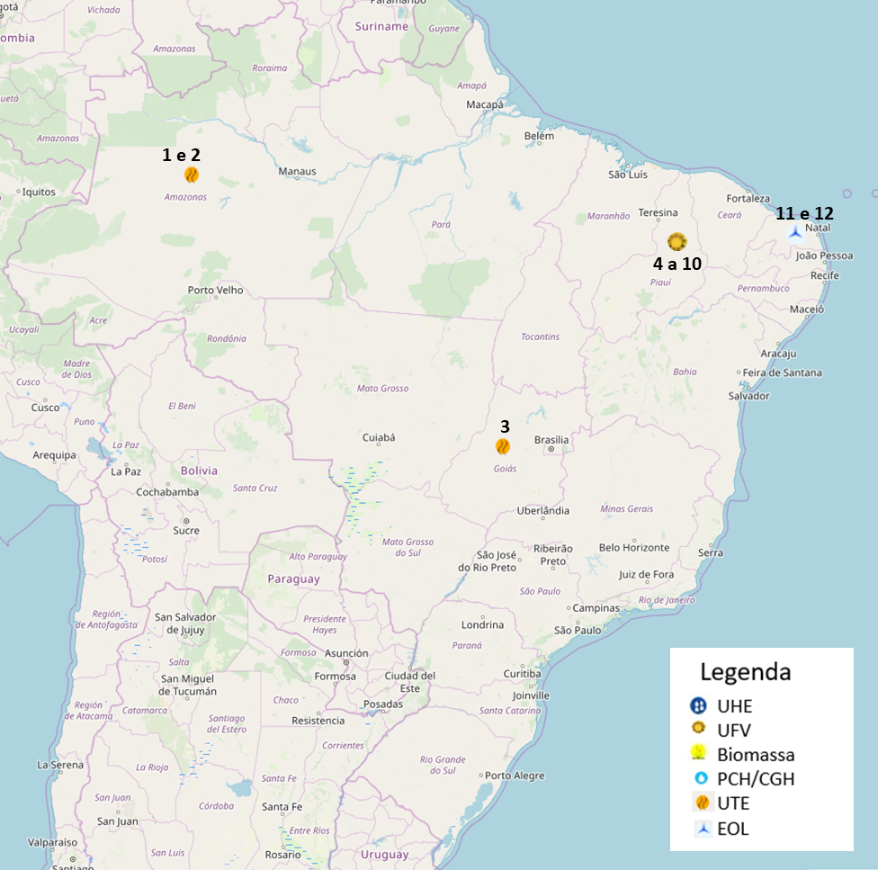
Figura 19. Localização geográfica dos empreendimentos de geração que entraram em operação no mês de abril de 2020.

Fonte dos dados: MME / SEE / EPE.

Tabela 9. Descrição dos empreendimentos de geração que entraram em operação no mês de abril de 2020.
Fonte dos dados: MME / SEE.
Em abril de 2020, destaca-se a entrada em operação de 186 MW no Complexo Solar Etesa São João do Piauí.
Tabela 10. Entrada em operação de novos empreendimentos de geração.
¹ Nesta seção, estão incluídos todos os empreendimentos de geração cuja entrada em operação comercial foi autorizada por meio de Despacho da ANEEL, para os ambientes de contratação regulada (ACR), ambiente de contratação livre (ACL), Sistemas Isolados, e que não são apenas para contabilização. Dessa forma, a geração distribuída não é contemplada nesta seção.
² Em ACL estão consideradas todas as usinas não contempladas no Ambiente de Contratação Regulada, ainda que não haja contratos celebrados no ACL.
Fonte dos dados: MME / SEE.

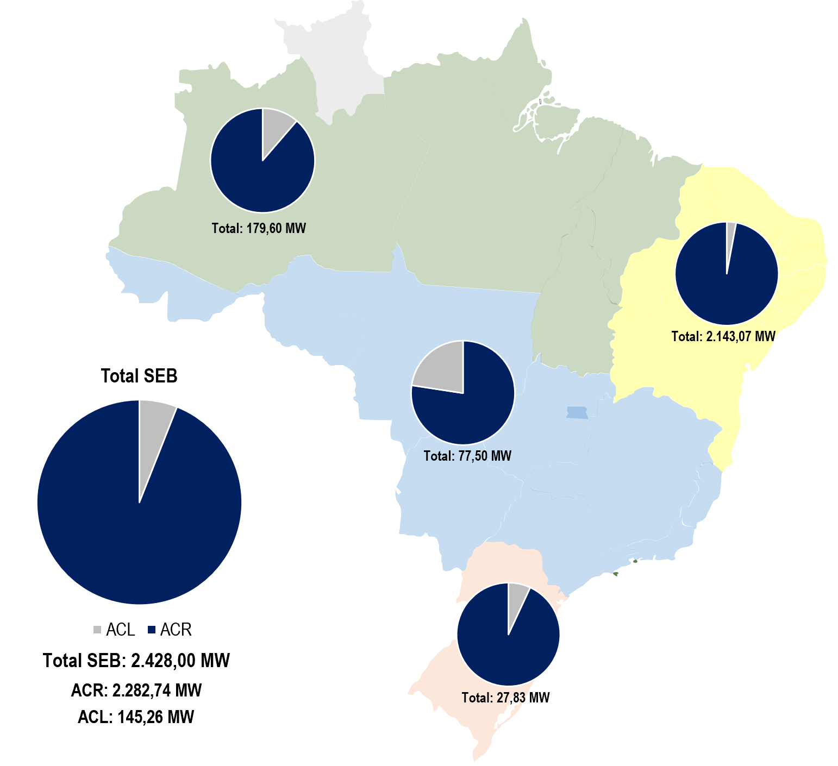
Figura 20. Acumulado da Expansão da geração em 2020 por subsistema
Fonte dos dados: MME / SEE.

  - Previsão da Expansão da Geração
¹
Até o fim de 2022, está prevista a entrada em operação de 15.946 MW de capacidade instalada, com destaque para 5.985,60 MW de fonte solar, 4.778,30 MW de fonte eólica e 4.187,80 MW de fontes térmicas. Destaca-se, também, que 9.610,64 MW (60%) são fora do ambiente de contratação regulada. Os empreendimentos estão dispostos na figura a seguir, de acordo com os subsistemas nos quais estão inseridos.
A Figura 21, a seguir, apresenta os acréscimos previstos por ambiente de contratação, distribuídos de acordo com os subsistemas do Sistema Interligado Nacional. A Tabela 11 mostra a ampliação prevista, para cada tipo de fonte e por ambiente no horizonte até 2022.
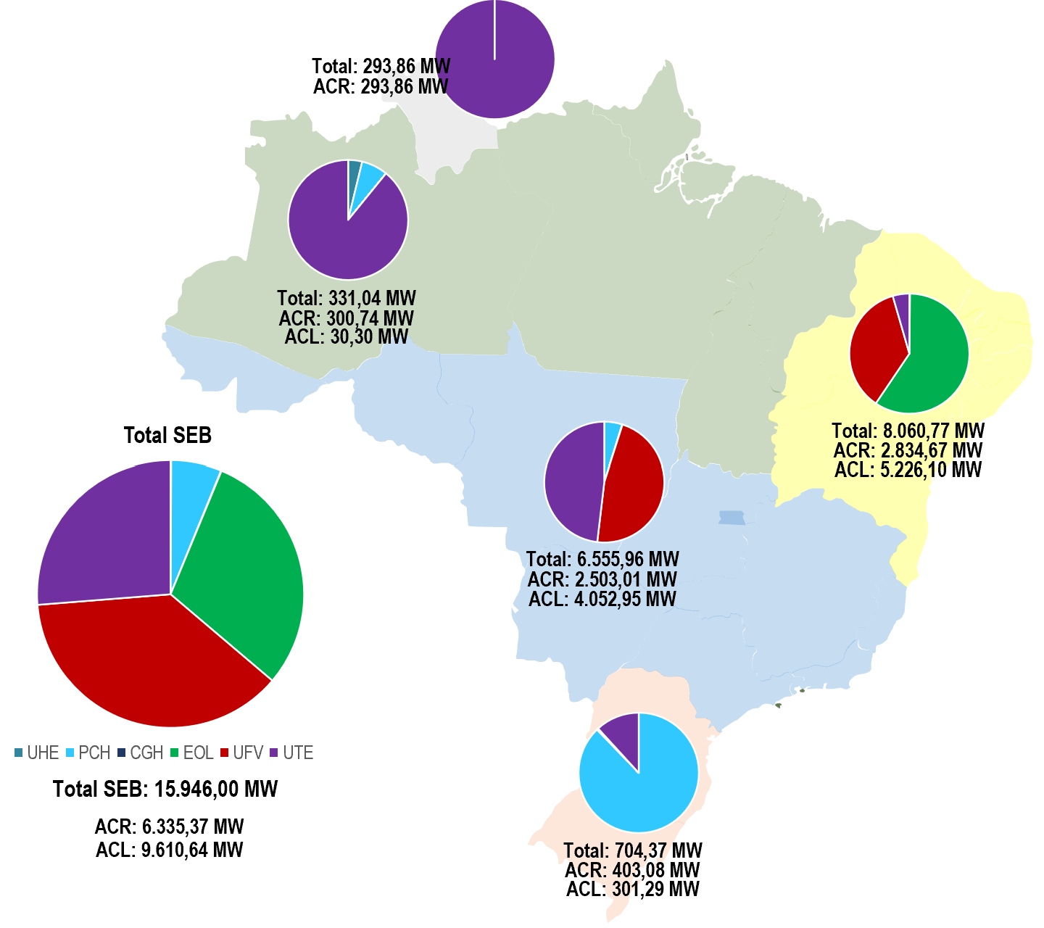
Figura 21. Localização geográfica dos empreendimentos do ACR e ACL previstos até 2022.
Fonte dos dados: MME / SEE.
Tabela 11. Previsão da expansão da geração (MW).
¹ Nesta seção, estão incluídos os empreendimentos monitorados pelo MME, por meio da SEE/DMSE, que correspondem aos vencedores dos leilões do ACR, com a entrada em operação conforme datas de tendência acordadas nas reuniões do Grupo de Monitoramento da Expansão da Geração, coordenada pela SEE/DMSE, com participação da ANEEL, ONS, CCEE e EPE. Dessa forma, a geração distribuída não é contemplada nesta seção.

Fonte dos dados: MME / SEE.

  - Entrada em Operação de Novas Linhas de Transmissão e Equipamentos em Instalações de Transmissão

No mês de abril, entraram em operação os equipamentos presentes no mapa abaixo de acordo com suas respectivas localizações geográficas.
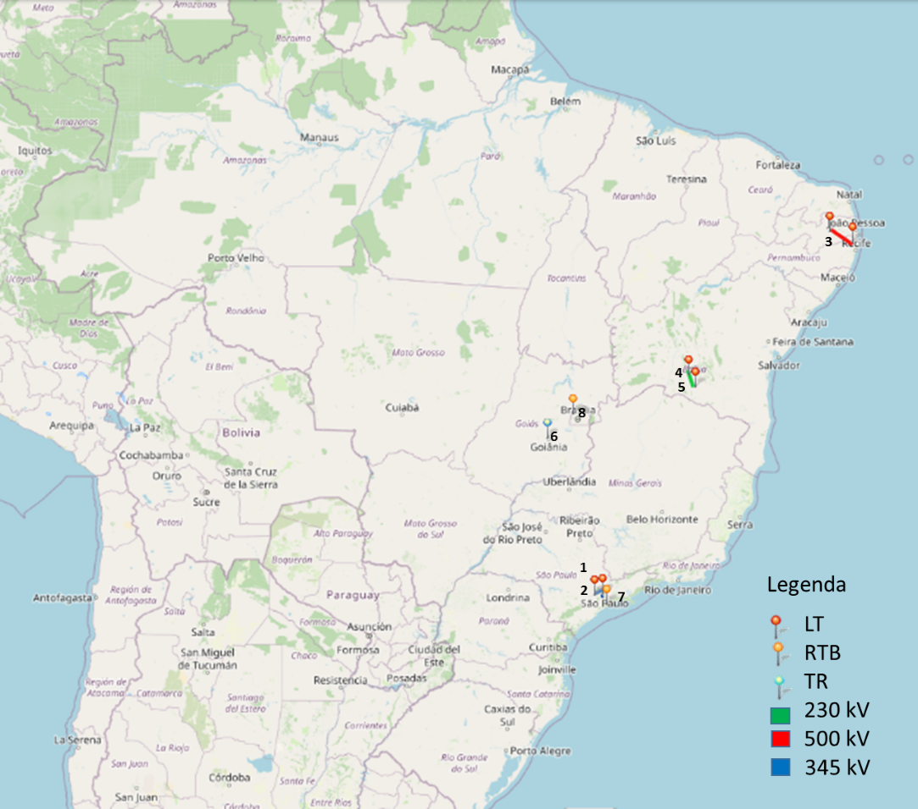
Figura 22. Localização geográfica dos empreendimentos.
Fonte dos dados: MME / ANEEL / ONS / EPE
Em relação à conclusão de linhas de transmissão e equipamentos de transformação e compensação, em abril de 2020, destaca-se a entrada em operação de 266,0 km de linhas e 125,0 MVA de capacidade de transformação.

Tabela 12. Entrada em operação de novas Linhas de Transmissão

Tabela 13. Entrada em operação de novos transformadores em instalações de transmissão

Tabela 14. Entrada em operação de equipamentos de compensação de potência reativa

Tabela 15. Entrada em operação de novas linhas de transmissão.

* O MME, por meio da SEE/DMSE, monitora os empreendimentos de transmissão autorizados e leiloados. Fonte dos dados: MME / ANEEL / ONS EPE
7.4 Entrada em Operação de Novos Equipamentos em Instalações de Transmissão
Tabela 16. Valores acumulados de entrada em operação de novos transformadores em instalações de transmissão.
* O MME, por meio da SEE/DMSE, monitora os empreendimentos de transmissão autorizados e leiloados. Fonte dos dados: MME / ANEEL / ONS EPE
7.5 Previsão da Expansão de Linhas de Transmissão
Até 2022, está prevista a entrada em operação de 19.547,3 km de linhas de transmissão e 57.021,0 MVA de capacidade instalada de transformação.
Tabela 17. Previsão da expansão de novas linhas de transmissão.
Fonte dos dados: MME / SEE.
*
7.6 Previsão da Expansão da Capacidade de Transformação

Tabela 18. Previsão da expansão da capacidade de transformação
Fonte dos dados: MME / SEE.
* Nestas seções, estão incluídos os empreendimentos monitorados pelo MME, por meio da SEE/DMSE, que correspondem aos outorgados pela ANEEL, com a entrada em operação conforme datas de tendência atualizadas nas reuniões do Grupo de Monitoramento da Expansão da Transmissão, coordenada pela SEE/DMSE, com participação da ANEEL, ONS e EPE.
- PRODUÇÃO DE ENERGIA ELÉTRICA
¹
  - Matriz de Produção de Energia no Sistema Elétrico Brasileiro
No mês de março de 2020, a geração hidráulica correspondeu a 82,2% do total gerado no País, valor 2,1 p.p. superior ao verificado no mês anterior. A participação da geração eólica representou 4,5%, valor 1,3 p.p. inferior ao verificado no mês anterior. Já a participação de usinas térmicas, em termos globais, representou 12,3%, valor 0,9 p.p. inferior ao verificado no mês anterior.
As fontes renováveis representaram 89,8% da matriz de produção de energia elétrica brasileira em fevereiro de 2020 (Hidráulica + Biomassa + Eólica + Solar).

Figura 23. Matriz de produção de energia elétrica no Brasil.

¹ A produção acumulada de energia elétrica não inclui a autoprodução e a geração distribuída.
Dados contabilizados até março de 2020.
² Para elaboração da matriz de produção de energia elétrica no sistema elétrico brasileiro (SEB), não foi considerada a informação da geração hidráulica dos sistemas isolados em função da não disponibilização desta informação ao MME.
³ Em Petróleo estão consideradas as usinas a óleo diesel, a óleo combustível e as usinas bicombustíveis.
Fonte dos dados: CCEE.

  - Matriz de Produção de Energia Elétrica no Sistema Interligado Nacional
¹
No acumulado dos últimos 12 meses, comparativamente ao mesmo período anterior, verifica-se uma elevação de 5,0% na produção de energia elétrica por fontes térmicas, apesar de ter havido decréscimo na produção desta fonte em março de 2020 tanto em comparação ao mês anterior quanto a março de 2019. Esse comportamento decorre especialmente da diferença entre os Custos Marginais de Operação (CMO) dos períodos de comparação.
Em relação ao tema, destaca-se que, em março de 2019, por exemplo, o CMO médio mensal para o subsistema Sudeste/Centro-Oeste e Sul se manteve durante todo o mês em patamares entre R$ 200/MWh e R$ 360/MWh.
Em fevereiro de 2020, os CMOs semi-horários resultantes do modelo DESSEM permaneceram inferiores a R$ 200/MWh em praticamente todo o período, enquanto que em março de 2020 os custos de operação foram ainda menores, motivando a redução no acionamento das usinas termelétricas.
Em relação ao aumento observado da geração por fonte nuclear entre os meses de fevereiro e março de 2020, destaca-se que o mesmo decorreu do retorno à operação da UTN Angra I (640 MW), que estava indisponível desde meados do mês de janeiro de 2020 para manutenção programada e troca de combustível.
A partir dos dados apresentados, também pode ser observado o aumento da geração, em março de 2020, por térmicas a biomassa como consequência da maior disponibilidade de combustível para geração, comportamento típico sazonal da fonte.
Tabela 19. Matriz de produção de energia elétrica no SIN.

Fonte dos dados: CCEE.

  - Matriz de Produção de Energia Elétrica nos Sistemas Isolados³

Tabela 20. Matriz de produção de energia elétrica nos Sistemas Isolados.

¹ Os valores de produção incluem geração em teste e estão referenciados ao centro de gravidade. Na geração hidráulica, está incluída a produção da UHE Itaipu destinada ao Brasil.
² Em Petróleo, estão consideradas as usinas a óleo diesel, a óleo combustível e as usinas bicombustíveis.
³ Desde o mês de agosto/2018, a informação do montante de geração hidráulica dos sistemas isolados não está sendo disponibilizada para a composição deste Boletim. Destaca-se que estas informações referentes aos sistemas isolados passaram a ser enviadas, ao MME, pela CCEE, e não mais pela Eletrobras, em atendimento ao disposto no Decreto nº 9.047/2017.
Dados contabilizados até março de 2020. Fonte dos dados: CCEE.
  - Geração Eólica
¹
No mês de março de 2020, o fator de capacidade médio das usinas eólicas das regiões Norte e Nordeste reduziu 6,8 p.p. com relação ao mês anterior, atingindo 17,4%, com total de 2.324 MWmédios de geração verificada no mês. O fator de capacidade médio da geração eólica nessas regiões, relativo aos últimos 12 meses, atingiu 41,1%, o que indica decréscimo de 0,6 p.p. em relação ao verificado no mesmo período anterior.
O fator de capacidade médio das usinas eólicas do Sul, em março de 2020, reduziu 3,2 p.p. em relação ao mês anterior, atingindo 31,6%, com total de 645 MWmédios gerados. O fator de capacidade médio da geração eólica na região Sul dos últimos 12 meses atingiu 33,1%, o que indica acréscimo de 1,1 p.p. em relação ao verificado no mesmo período anterior.

Figura 24. Capacidade Instalada e Geração das Usinas Eólicas do Norte e do Nordeste.
Figura 25. Capacidade Instalada e Geração das Usinas Eólicas do Sul.

¹ Os valores de geração verificada apresentados não incluem geração em teste e estão referenciados ao centro de gravidade. Revogações e Suspensões de Operação Comercial de Unidades Geradoras são abatidas da Capacidade Instalada apresentada.
² Incluída a UEE Gargaú, com 28 MW, situada na Região Sudeste.
Dados contabilizados até março de 2020. Fonte dos dados: CCEE.
  - Mecanismo de Realocação de Energia
Em março de 2020, as usinas participantes do MRE geraram, juntas, 52.686 MWmédios, ante a garantia física sazonalizada de 42.606 MWmédios, o que representou um GSF mensal de 123,7%.
Figura 26. Evolução do GSF.

Tabela 21. Geração Hidráulica, Garantia Física Sazonalizada e GSF verificados no ano.

Dados contabilizados até março de 2020. Fonte dos dados: CCEE.

- CUSTO MARGINAL DE OPERAÇÃO
Os Custos Marginais de Operação (CMO) semi-horários variaram entre R$ 0,00 / MWh e R$ 35,55 / MWh. O maior valor registrado foi verificado no subsistema Norte às 15h30 do dia 17/04 e o menor valor foi verificado em todos os subsistemas, principalmente durante a madrugada nos dias de semana e também ao longo do período diurno nos finais de semana. Após o dia 28 de março, a intensificação das ações de controle da pandemia levou à redução da carga, a qual foi atualizada na revisão do Programa Mensal da Operação (PMO), gerando esses baixos valores de CMO.
Figura 27. Evolução do CMO verificado no mês.
Fonte dos dados: ONS.

- PREÇO DE LIQUIDAÇÃO DAS DIFERENÇAS
Em abril, os Preços de Liquidação das Diferenças (PLD) médios semanais permaneceram no patamar mínimo de R$ 39,68 / MWh ao longo de todo o mês, em todos os subsistemas, em decorrência da atualização da carga prevista na revisão do Programa Mensal da Operação (PMO), após as ações de controle da pandemia Covid-19, em vigor desde o final de março de 2020.

Figura 28. Evolução do PLD verificado no mês.

Fonte dos dados: CCEE.

- ENCARGOS DE SERVIÇOS DO SISTEMA
¹
Os Encargos de Serviço do Sistema (ESS) verificados em março de 2020 totalizaram R$ 123,15 milhões, montante superior ao dobro do dispendido no mês anterior (R$ 57,55 milhões). Enquanto os demais subsistemas tiveram seus valores de encargos reduzidos em virtude das medidas de isolamento social que diminuíram o consumo, o subsistema sul apresentou valores elevados em decorrência das medidas autorizadas pelo CMSE e praticadas em março para garantia da governabilidade hidráulica.
Assim, no mês de março, recaiu sobre o subsistema sul quase R$ 60 milhões de encargo por razão de segurança energética e R$ 27 milhões de encargo de importação, além dos encargos por deslocamento hidráulico, serviços ancilares, Unit Commitment e Constrained-On, o que levou os encargos de serviço do sistema, considerando-se somente este subsistema, ao patamar dos R$ 100 milhões.
O total dos encargos verificados no mês para todos os subsistemas é composto, em valores aproximados, por R$ 59,8 milhões referentes ao encargo sobre Segurança Energética; R$ 27,2 milhões de encargo sobre Importação de Energia; R$ 17,2 milhões de encargo por Serviços Ancilares; R$ 14,9 milhões por Unit Commitment; R$ 2,1 milhões por Deslocamento Hidráulico e R$ 2,0 milhões de Restrição de Operação Constrained-On. Não houve cobranças referentes aos encargos por Restrição de Operação Constrained-Off e sobre Reserva Operativa.
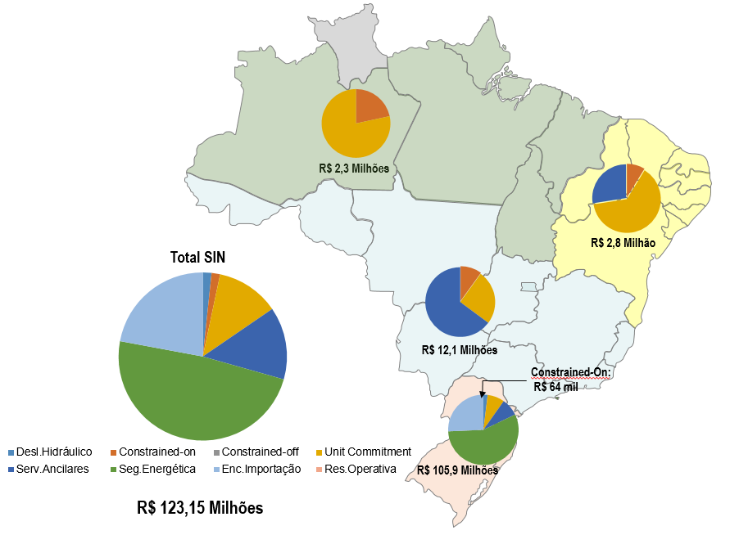
Figura 29. Mapa de Encargos de Serviços do Sistema

Dados contabilizados / recontabilizados até março de 2020. Fonte dos dados: CCEE.
¹ As definições de todos os encargos estão descritas no Glossário do Boletim

Figura 30. Encargos de Serviços do Sistema: Restrição de Operação.
Fonte dos dados: CCEE.

Figura 31. Encargos de Serviços do Sistema: Serviços Ancilares.
Fonte dos dados: CCEE.

Figura 32. Encargos de Serviços do Sistema: Deslocamento Hidráulico.
Fonte dos dados: CCEE.

Figura 33. Encargos de Serviços do Sistema: Reserva Operativa.
Fonte dos dados: CCEE.

Figura 34. Encargos de Serviços do Sistema: Importação de Energia.
Fonte dos dados: CCEE.

Figura 35. Encargos de Serviços do Sistema: Segurança Energética.

Dados contabilizados / recontabilizados até março de 2020. Fonte dos dados: CCEE.

- DESEMPENHO DO SISTEMA ELÉTRICO BRASILEIRO
No mês de abril de 2020, foram verificadas sete ocorrências no Sistema Elétrico Brasileiro com interrupção de cargas superior a 100 MW por mais de dez minutos, totalizando, aproximadamente, 1.029 MW de corte de carga.

Tabela 22. Descrição das principais ocorrências do mês
Fonte dos dados: ONS e Roraima Energia.

  - Ocorrências no Sistema Elétrico Brasileiro
¹
Tabela 23. Evolução da carga interrompida no SEB devido a ocorrências.

Tabela 24. Evolução do número de ocorrências.
¹ Critério para seleção das interrupções: corte de carga ≥ 100 MW por tempo ≥ 10 min para ocorrências no SIN e corte de carga ≥ 100 MW nos sistemas isolados.
² Perda de carga simultânea em mais de uma região.
Fonte dos dados: ONS / EDRR / Eletronorte.

  - Indicadores de Continuidade
¹

Tabela 25. Evolução do DEC em 2020.

Tabela 26. Evolução do FEC em 2020.

¹ Conforme Procedimentos de Distribuição – PRODIST.
² Nos valores de DEC e FEC acumulados são ajustadas as variações mensais do número de unidades consumidoras.

Figura 36. DEC do Brasil.

Figura 37. FEC do Brasil.
Dados contabilizados até março de 2020 e sujeitos à alteração pela ANEEL. Fonte dos dados: ANEEL.
GLOSSÁRIO
Energia Natural Afluente (ENA): Energia afluente a um sistema de aproveitamentos hidrelétricos, calculada a partir da energia produzível pelas vazões naturais afluentes a estes aproveitamentos, em seus níveis a 65% dos volumes úteis operativos.
Energia Armazenada (EAR): Energia disponível em um sistema de reservatórios, calculada a partir da energia produzível pelo volume armazenado nos reservatórios em seus respectivos níveis operativos.
Custo Marginal de Operação (CMO): Custo por unidade de energia produzida para atender a um acréscimo de uma unidade de Carga no sistema, sem a necessidade de expansão.
Mecanismo de Realocação de Energia (MRE): Mecanismo de compartilhamento dos riscos hidrológicos associados à otimização eletroenergética do Sistema Interligado Nacional (SIN), no que concerne ao despacho centralizado das usinas hidrelétricas sujeitas ao despacho centralizado do ONS. As Pequenas Centrais Hidrelétricas (PCHs) podem participar opcionalmente.
Encargo por Restrição de Operação (Rest. Operação): Relacionado, principalmente, ao despacho por Razões Elétricas das usinas térmicas do SIN.
- Restrição de Operação Constrained-On: Ocorre quando a usina térmica não está programada, pois sua geração é mais cara. Entretanto, devido a restrições operativas, o ONS solicita sua geração para atender a demanda de energia do submercado. Neste caso, o ESS é usado para ressarcir a geração adicional da usina.
- Restrição de Operação Constrained-Off: Ocorre quando a usina térmica está despachada. Entretanto, devido a restrições operativas, o ONS solicita a redução de sua geração. Neste caso, o ESS é usado para ressarcir o montante de energia não gerado pela usina.
Encargo por Serviços Ancilares (Serv. Ancilares): Relacionado à remuneração pela prestação de serviços ao sistema como fornecimento de energia reativa por unidades geradoras solicitadas a operar como compensador síncrono, Controle Automático de Geração (CAG), autorrestabelecimento (black-start) e Sistemas Especiais de Proteção (SEP).
Encargo por Deslocamento Hidráulico (Desl. Hidráulico): Relacionado ao ressarcimento às usinas hidrelétricas devido à redução da geração motivada pelo acionamento de térmicas fora da ordem de mérito de custo ou pela importação de energia elétrica.
Encargo sobre Reserva Operativa (Res. Operativa): Relacionado à prestação do serviço ancilar de despacho complementar para manutenção da reserva de potência operativa, com vistas a minimizar o custo operacional total do sistema elétrico na respectiva semana operativa e a respeitar as restrições para que o nível de segurança requerido seja atendido.
Encargo sobre Importação de Energia (Enc. Importação): Relacionado aos custos recuperados por meio dos encargos associados à importação de energia elétrica, normatizados pela Portaria MME nº 339/2018.
Encargo sobre Segurança Energética (Seg. Energética): Relacionado ao despacho adicional de geração térmica para garantia do suprimento energético, autorizado pelo Comitê de Monitoramento do Setor Elétrico – CMSE.
Duração Equivalente de Interrupção por Unidade Consumidora (DEC): Intervalo de tempo que, em média, no período de apuração, em cada unidade consumidora do conjunto considerado ocorreu descontinuidade da distribuição de energia elétrica.
Frequência Equivalente de Interrupção por Unidade Consumidora (FEC): Número de interrupções ocorridas, em média, no período de apuração, em cada unidade consumidora do conjunto considerado.

Fonte dos dados: ONS/CCEE/ANEEL

LISTA DE SIGLAS
ACL – Ambiente de Contratação Livre  ACR – Ambiente de Contratação Regulada  ANEEL - Agência Nacional de Energia Elétrica  CAG – Controle Automático de Geração  CC - Corrente Contínua  CCEE - Câmara de Comercialização de Energia Elétrica  CE – Compensador Estático  CEG – Código Único de Empreendimentos de Geração  CGH – Central Geradora Hidrelétrica  CGU – Usina Geradora Undielétrica  CMO – Custo Marginal de Operação  CO - Centro-Oeste  CVaR – Conditional Value at Risk  DEC – Duração Equivalente de Interrupção por Unidade Consumidora  DMSE - Departamento de Monitoramento do Sistema Elétrico  EAR – Energia Armazenada  ENA - Energia Natural Afluente  EOL – Usina Eólica  EPE - Empresa de Pesquisa Energética  ERAC - Esquema Regional de Alívio de Carga  ESS - Encargo de Serviço de Sistema  FC - Fator de Carga  FEC – Frequência Equivalente de Interrupção por Unidade Consumidora  GD - Geração Distribuída  GE - Garantia de Suprimento Energético  GNL - Gás Natural Liquefeito  GSF - Generation Scaling Factor  GW - Gigawatt (10⁹ W)  GWh – Gigawatt-hora (10⁹ Wh)  h - Hora  Hz - Hertz  km - Quilômetro  kV – Quilovolt (10³ V)  LT – Linha de Transmissão | MLT - Média de Longo Termo  MME - Ministério Minas e Energia  MRE- Mecanismo de Realocação de Energia  Mvar - Megavolt-ampère-reativo  MW - Megawatt (10⁶ W)  MWh – Megawatt-hora (10⁶ Wh)  MWmês – Megawatt-mês (10⁶ Wmês)  N - Norte  NE - Nordeste  NUCR - Número de Unidades Consumidoras Residenciais  NUCT - Número de Unidades Consumidoras Totais  ONS - Operador Nacional do Sistema Elétrico  PCH - Pequena Central Hidrelétrica  PIE - Produtor Independente de Energia  PMO - Programa Mensal de Operação  Proinfa - Programa de Incentivo às Fontes Alternativas de Energia Elétrica  RT - Reator  S - Sul  SE - Sudeste  SEB - Sistema Elétrico Brasileiro  SEE - Secretaria de Energia Elétrica  SEP – Sistemas Especiais de Proteção  SI - Sistemas Isolados  SIN - Sistema Interligado Nacional  SPE - Secretaria de Planejamento e Desenvolvimento Energético  TR – Transformador  UEE - Usina Eólica  UFV – Usina Fotovoltaica  UHE - Usina Hidrelétrica  UNE - Usina Nuclear  UTE - Usina Termelétrica  VU - Volume Útil  ZCAS – Zona de Convergência do Atlântico Sul  ZCOU – Zona de Convergência de Umidade

